CÀI ĐẶT HỆ THỐNG WEBSITE

Ứng dụng sử dụng xampp 1.7.3 làm web server, trong xampp có hỗ trợ sẵn Apache, PHP, MySQL, FTP Server, Mail Server và các công cụ như PHPmyadmin.

* Hướng dẫn và cài đặt xampp
* Chạy chương trình cài đặt **XAMPP Installer**, khi xuất hiện bảng chọn ngôn ngữ, chọn **English** và nhấn **Ok**
* Khi xuất hiện bảng **Welcome to the Xampp Setup Wizard**, nhấn **Next**
* Trong **License Agrement** chọn **I accept the Agreement**, nhấn **Next**
* Trong **Select Destination Location**, chọn nơi cài đặt **Xampp.** Lưu ý ở bước này nên chọn ổ dĩa khác với ổ đĩa cài Windows để sau này dễ cài đặt cấu hình cho Wampp. Chọn đường dẫn là **D:\xampp1.7.3** (cài trên thư mục **xampp1.7.3** của ỗ đĩa **D**), nhấn **Next**
* Trong **XAMPP Options**, để nguyên mặc định của **Xampp** và nhấn **Install**  
  Chương trình sẽ tiến hành cài đặt và sau cùng nhấn **Finish** để kết thúc việc cài đặt, chương trình sẽ hỏi bạn có muốn mở bảng điều khiển của **Xampp** hay không, hãy chọn **No** vì chúng ta cần chỉnh thêm một vài thông số nữa.
* Sau khi cài đặt thành công, khởi động Xampp, màn hình hiển thị

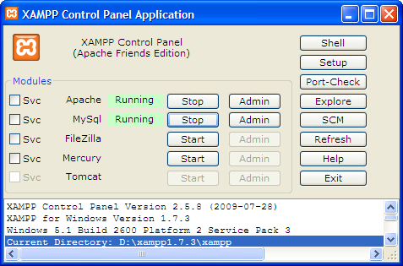

* Trong bảng điều khiển **Xampp**, chọn **Start** để khởi động **Apache** và **MySQL**.
* Cách thức cập nhật cơ sở dữ liệu :Mở trình duyệt gõ <http://localhost/xampp/phpmyadmin>
* Tại đây thiết lập csdl bằng cách nhập tên cơ sở dữ liệu mới cần tạo vào ô **create new database**

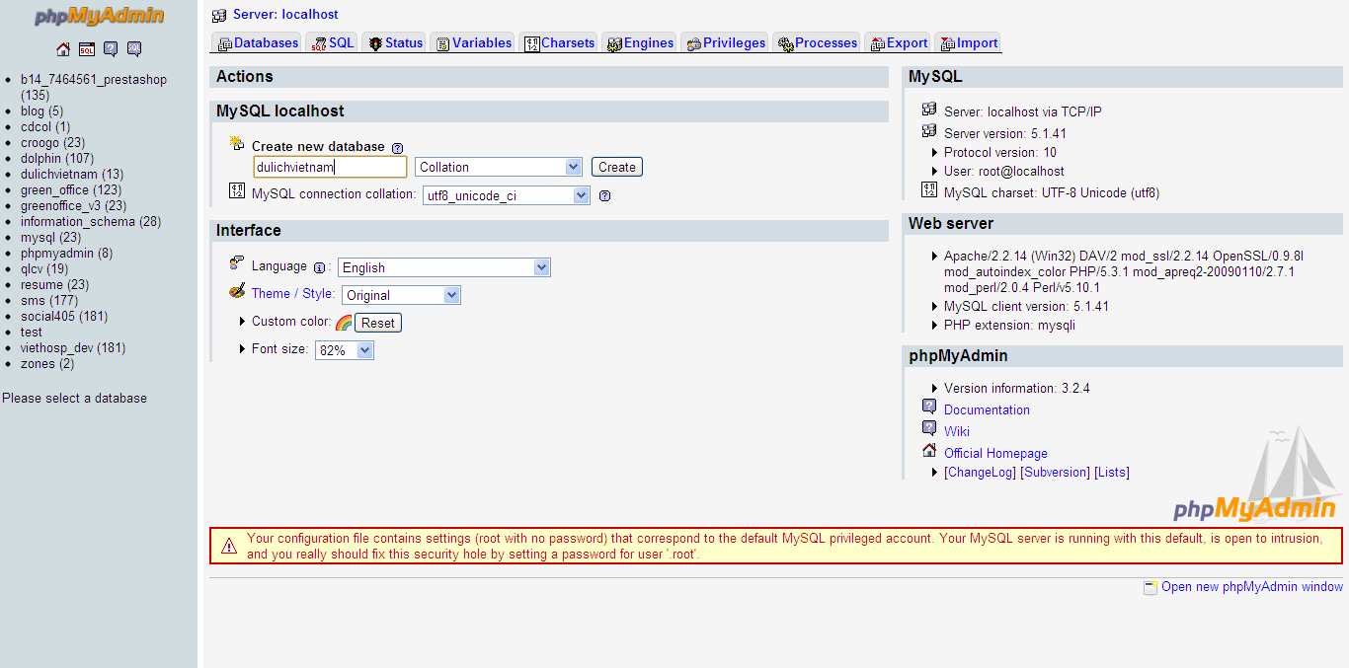

Ví dụ, đặt tên cơ sở dữ liệu là “**dulichvietnam**”

* Sau khi tạo xong cơ sở dữ liệu, tiếp tục ta sẽ tạo bảng cho hệ thống của chúng ta, ở đây đã có sẵn file dữ liệu, nên ta chỉ cần import vào, trang hiển thị:

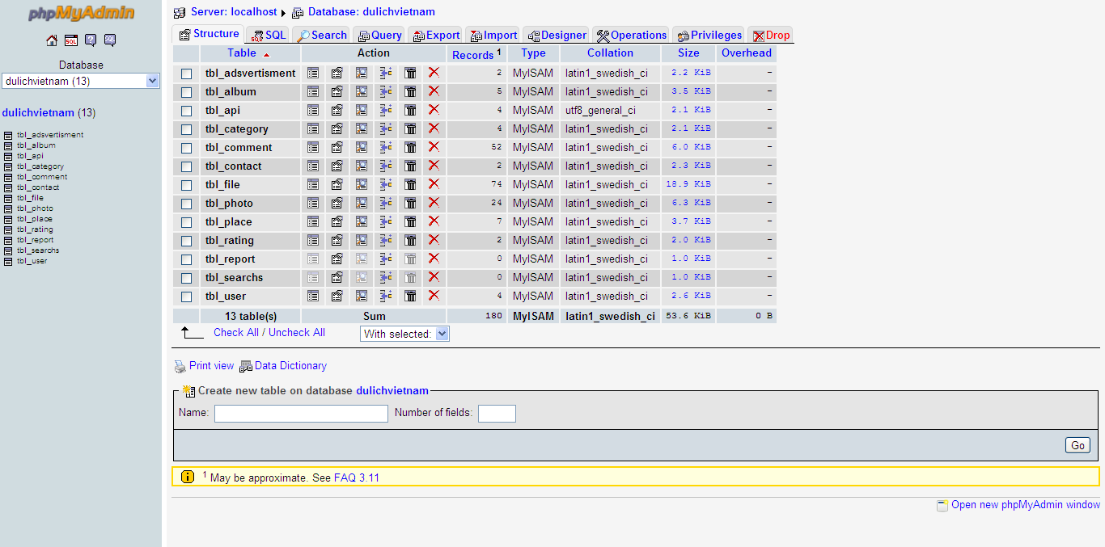

* Cài đặt ứng dụng
* Copy thư mục chương trình tới thư mục htdocs trong xampp (D:\xampp1.7.3\xampp\htdocs), giả sử thư mục chương trình của chúng ta tên là dulichvietnam
* Sau khi hoàn thành quá trình copy, mở trình duyệt lên và gõ

<http://localhost/dulichvietnam>

* Giao diện front-end

### Trang đăng ký

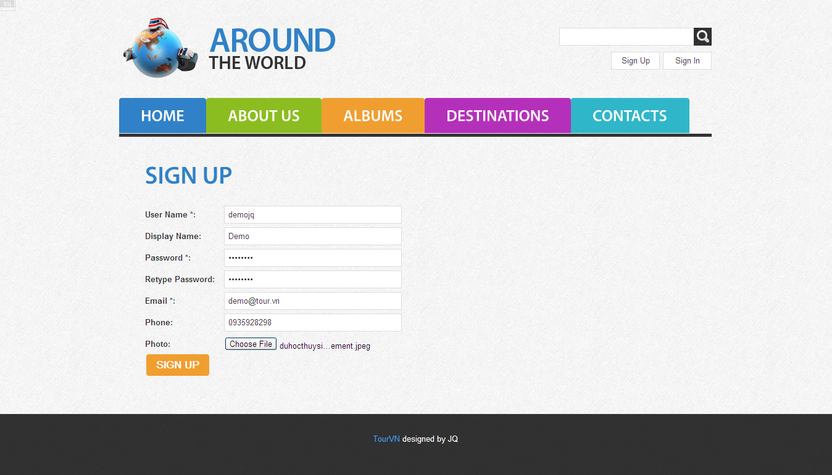

Figure : Trang đăng ký

### Trang đăng nhập

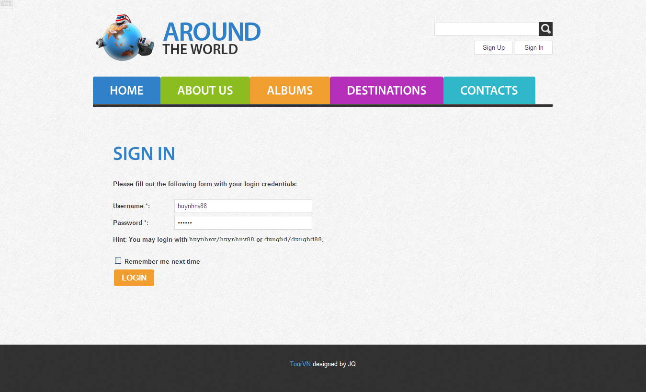

Figure : Trang đăng nhập

### Trang chủ

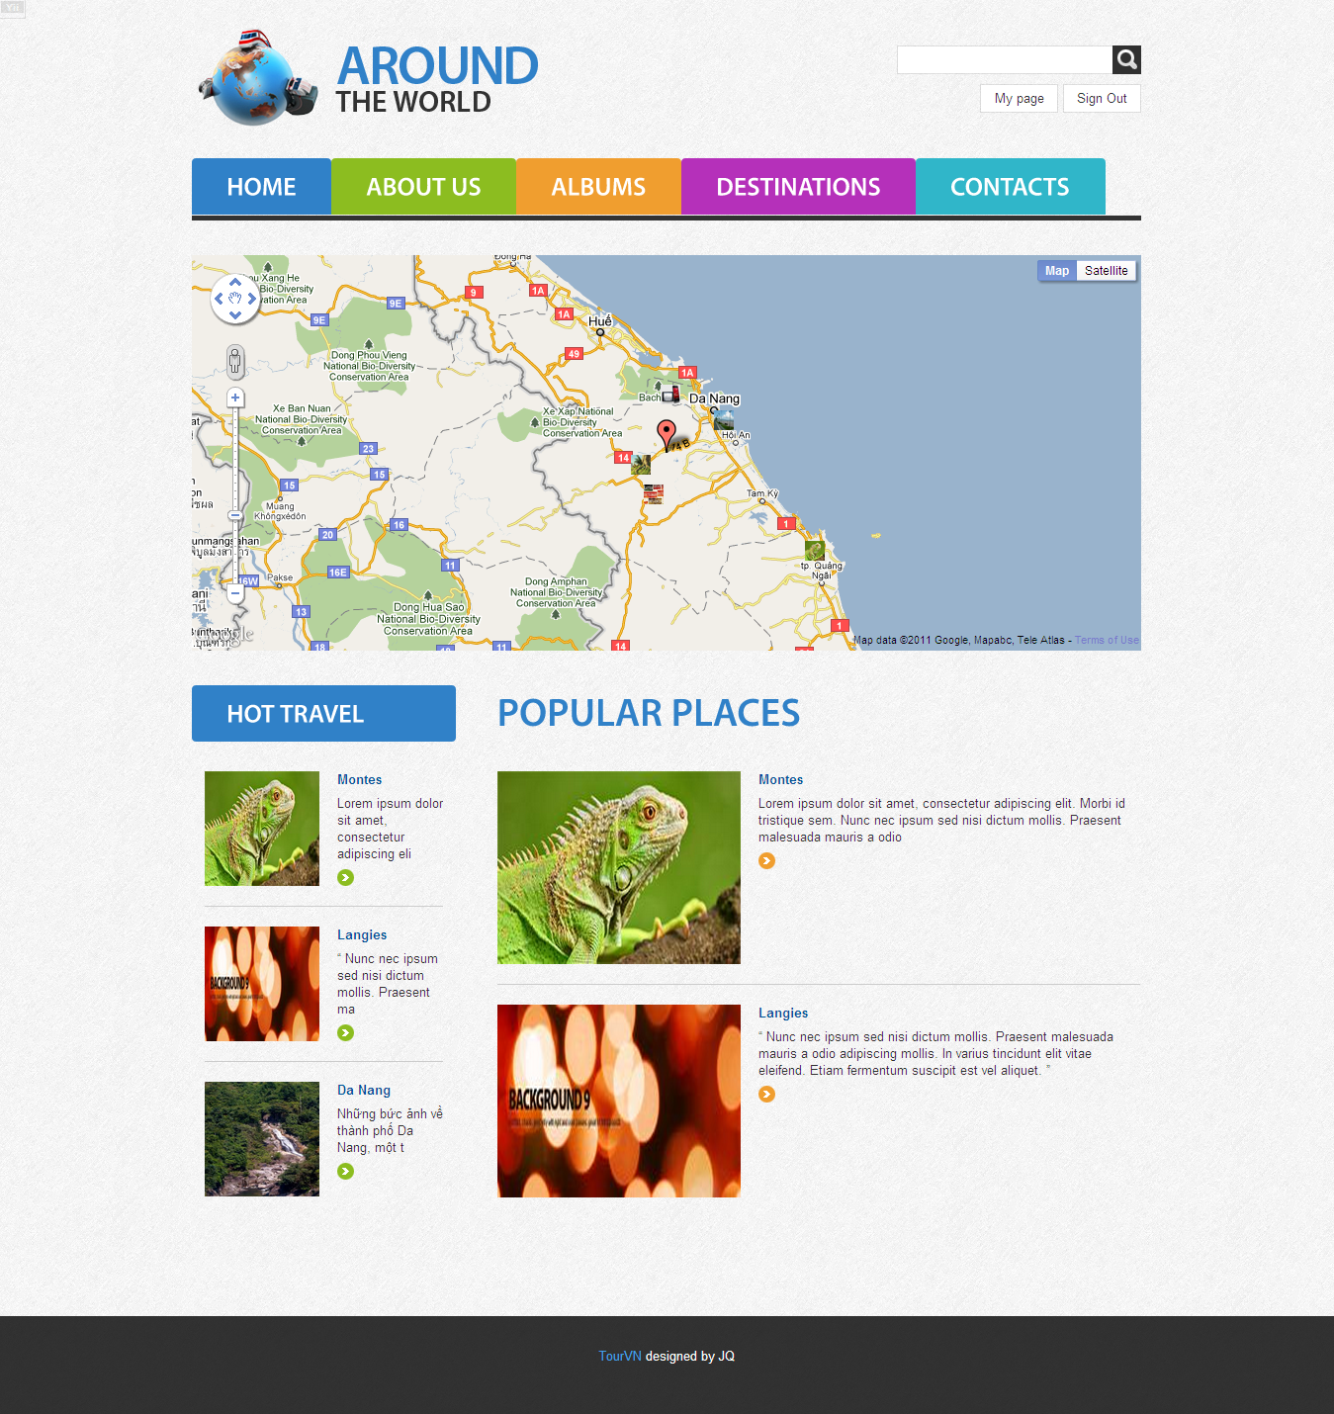

Figure : Trang chủ

### Danh sách album

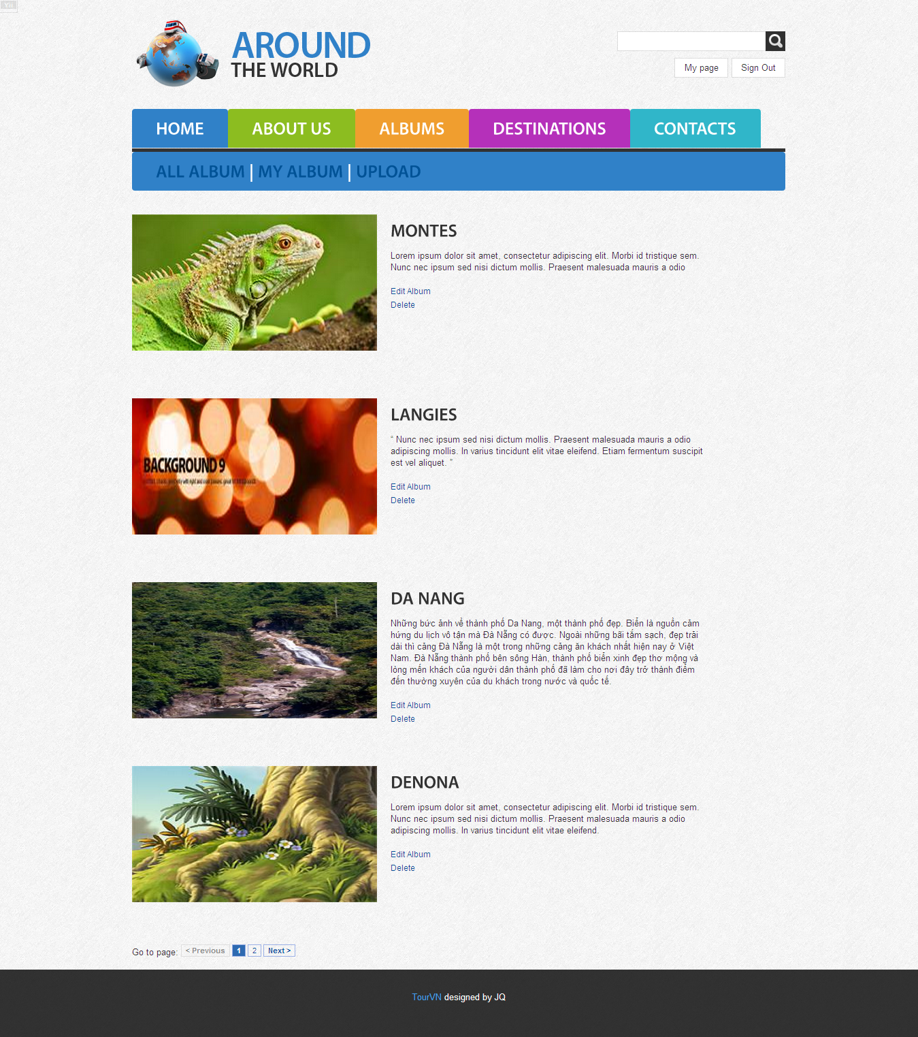

Figure : Danh sách album

### Trang upload ảnh

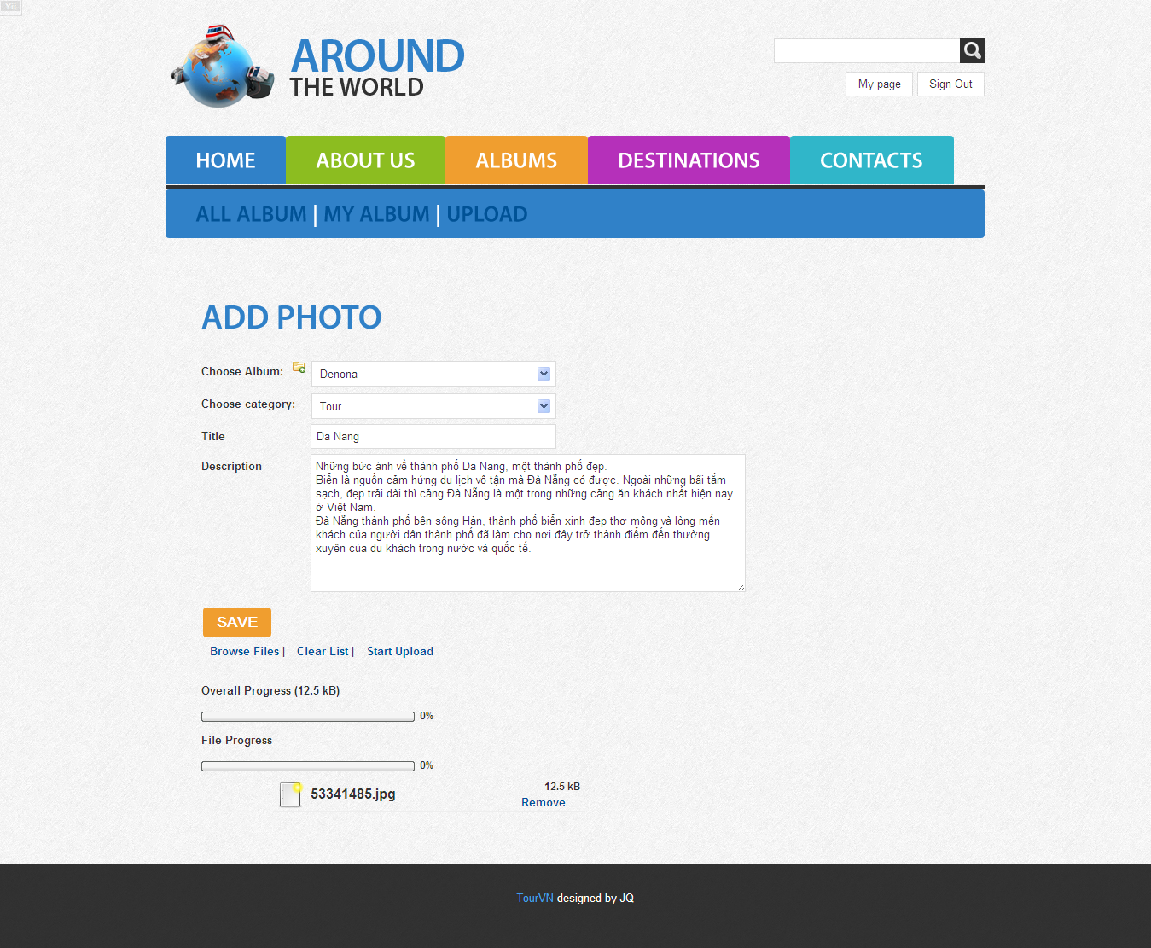

Figure : Trang upload ảnh

### Trang xem chi tiết một album

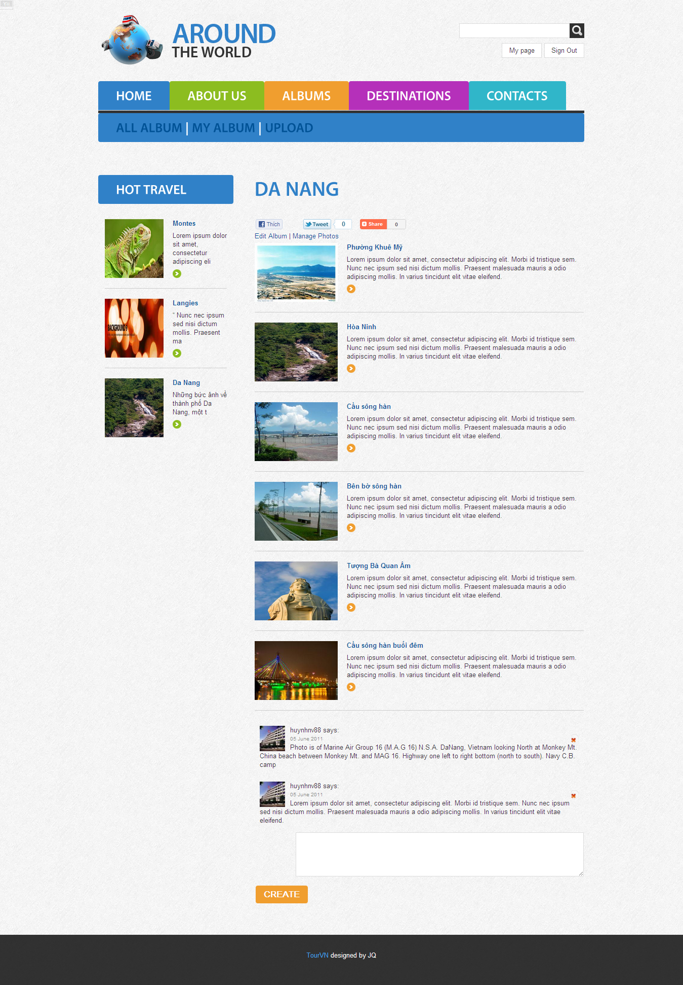

Figure : Trang xem chi tiết album

### Trang chỉnh sửa album

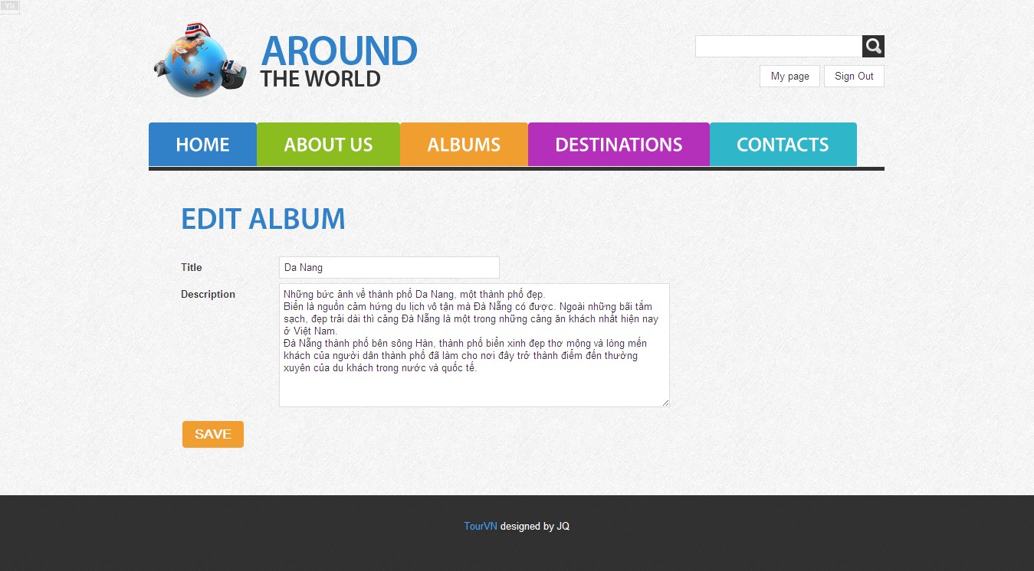

Figure : Trang chỉnh sửa album

### Trang quản lý ảnh của album

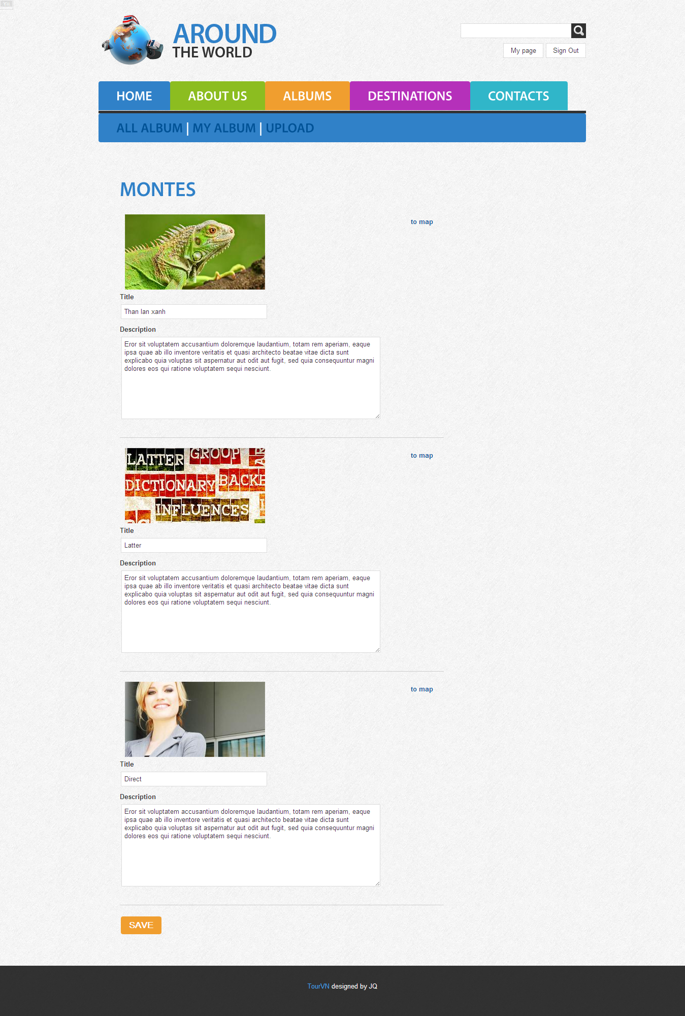

Figure : Trang quản lý album

### Trang xem chi tiết ảnh

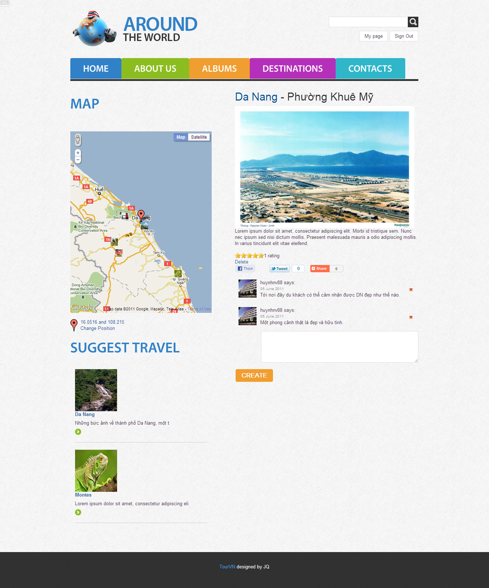

Figure : Trang xem chi tiết ảnh

### Xem ảnh trên google map

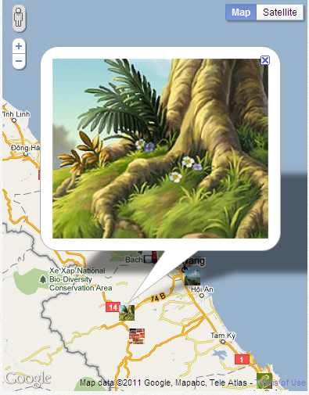

Figure : Xem ảnh trên google map

### Trang thiết đặt vị trí ảnh trên google map

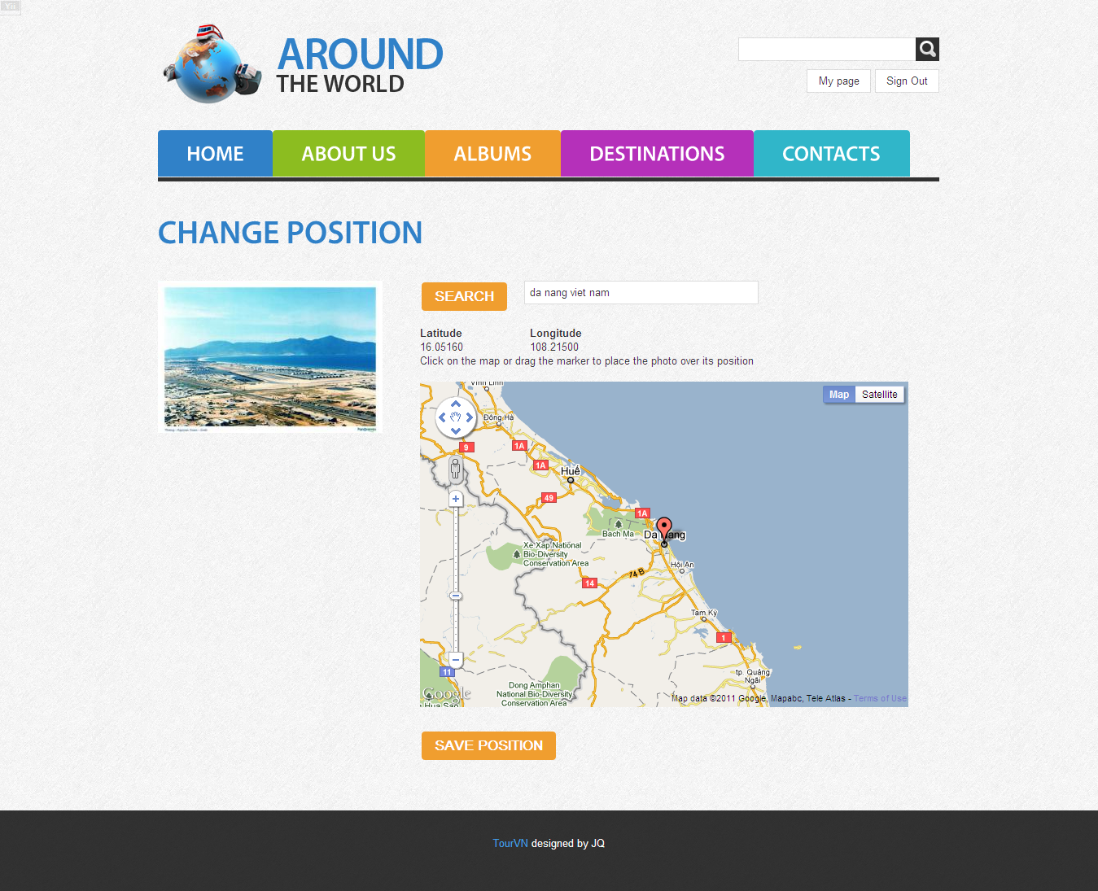

Figure : Trang thiết đặt vị trí ảnh trên google map

### Xem ảnh cùng tọa độ

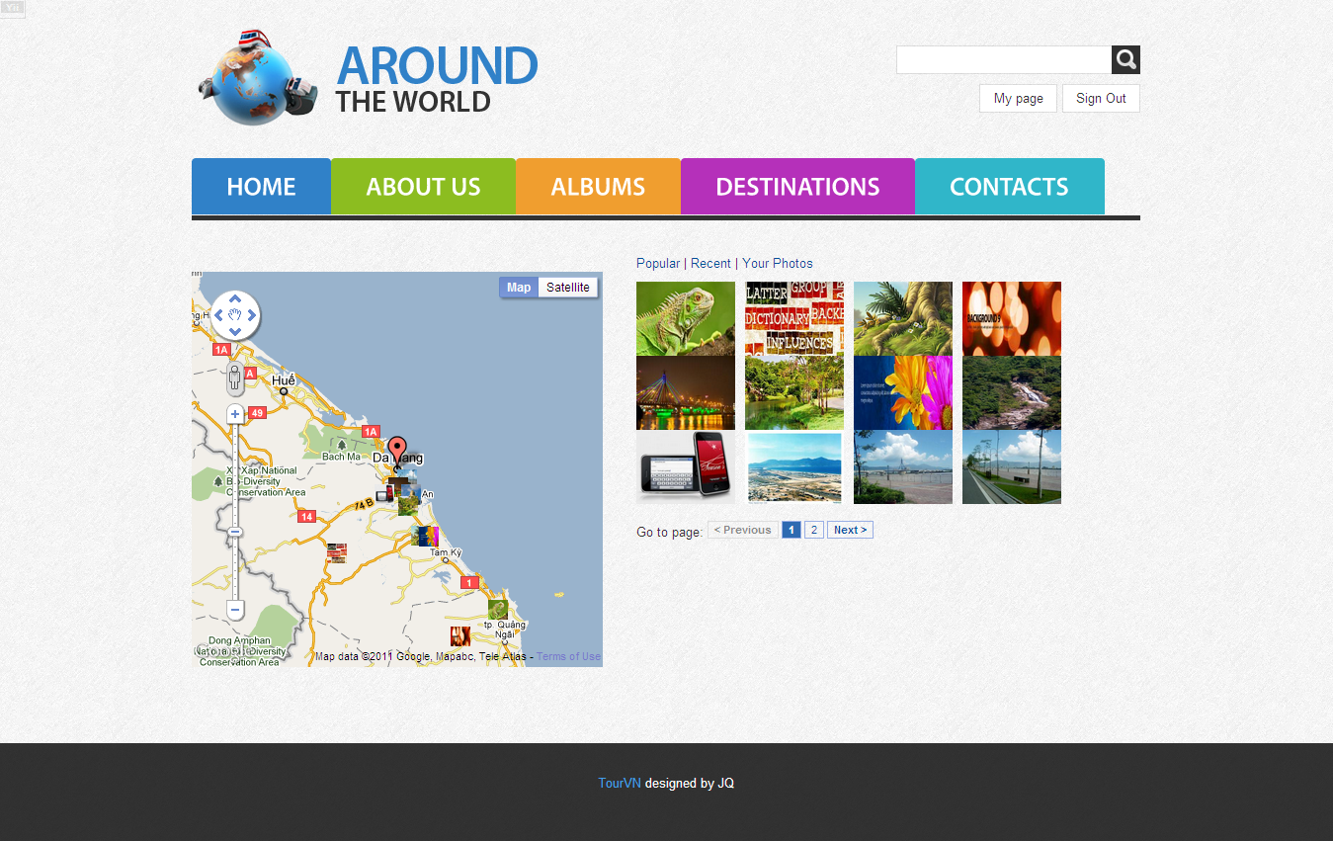

Figure : Xem ảnh cùng tọa độ

### Trang cá nhân

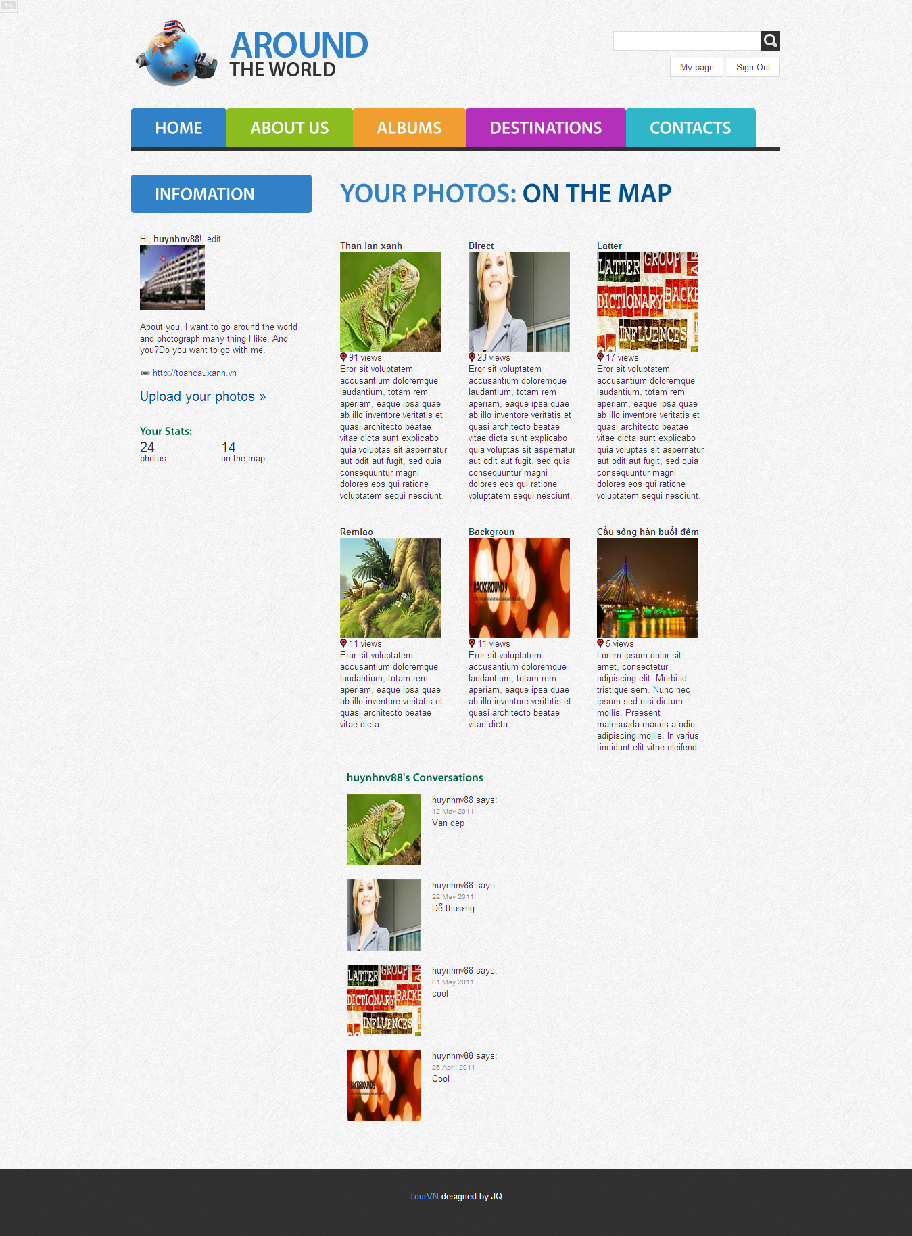

Figure : Trang cá nhân

### Trang chỉnh sửa thông tin cá nhân

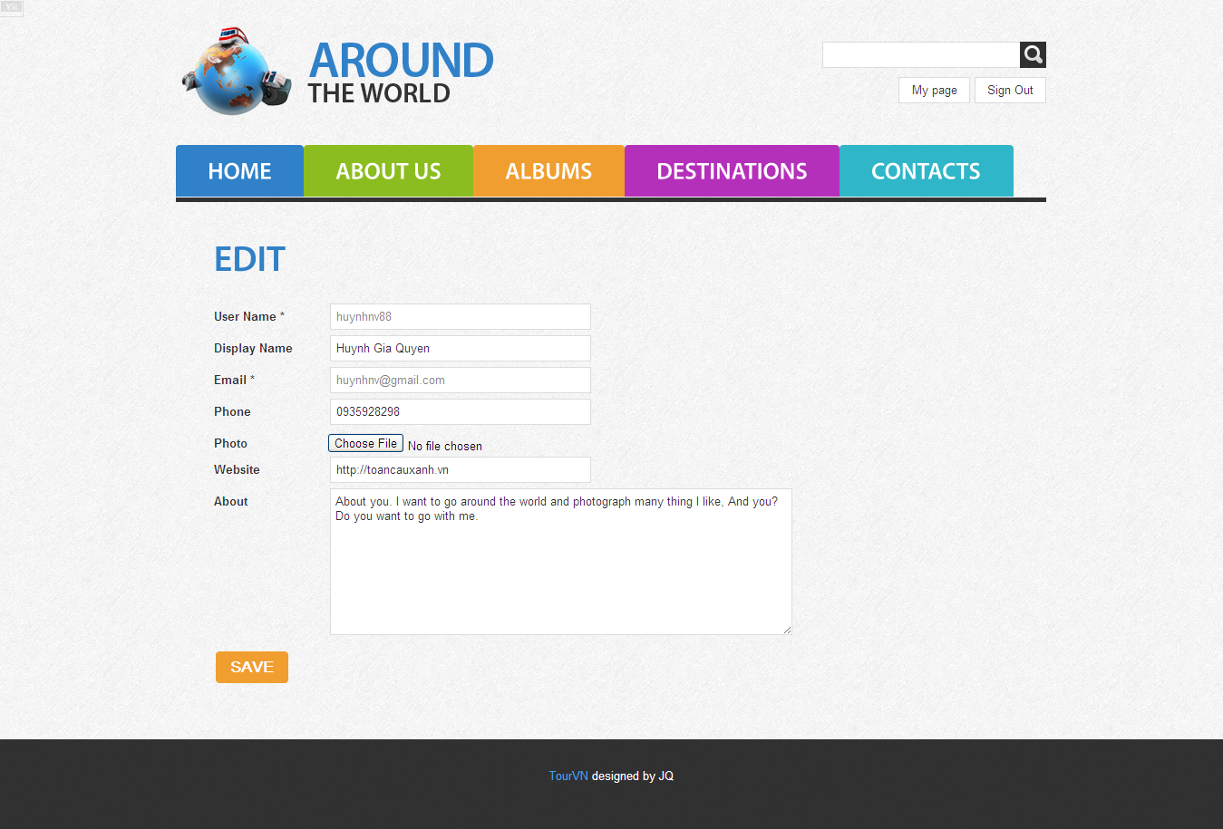

Figure : Trang chỉnh sửa thông tin cá nhân

### Trang tìm đường

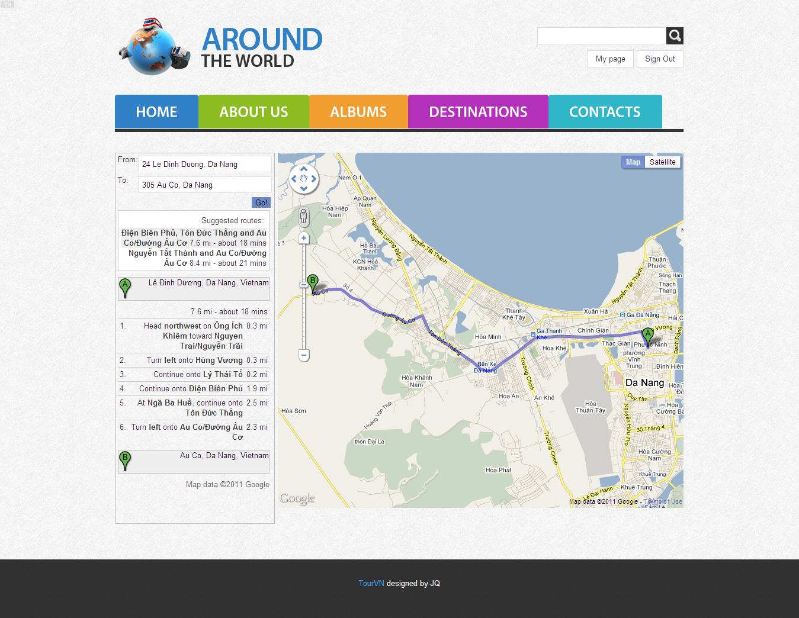

Figure : Trang tìm đường

### Trang liên hệ

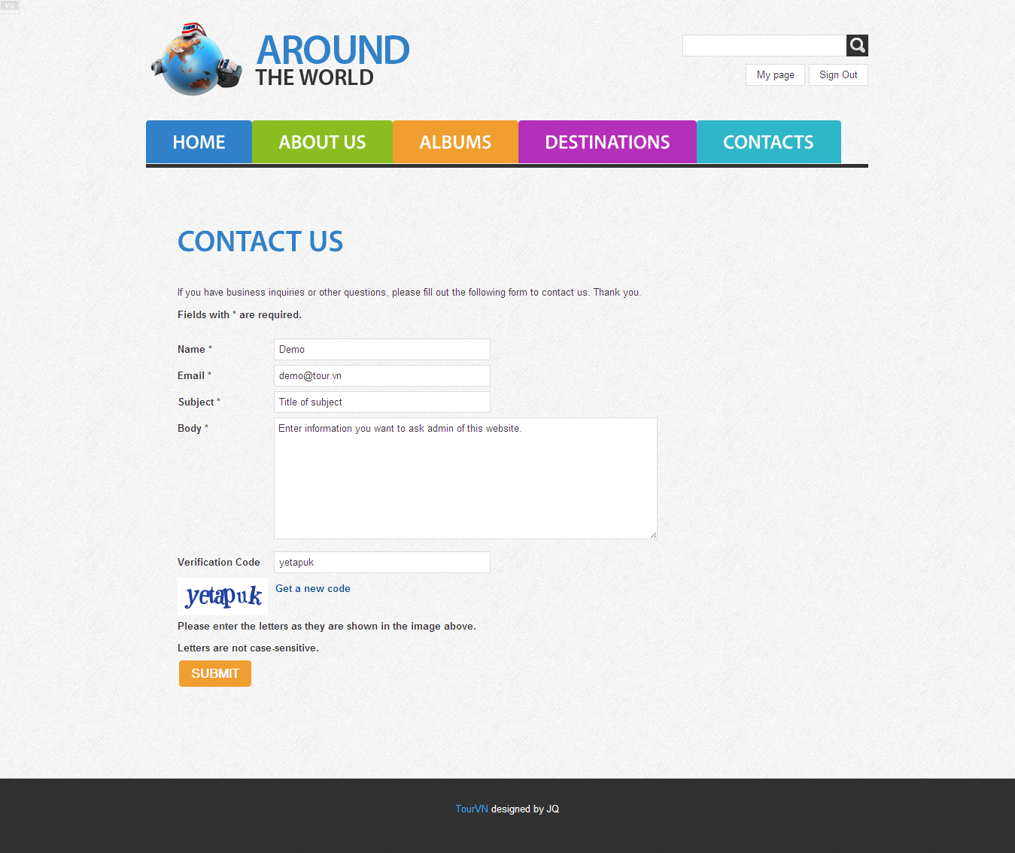

Figure : Trang liên hệ

### Trang giới thiệu

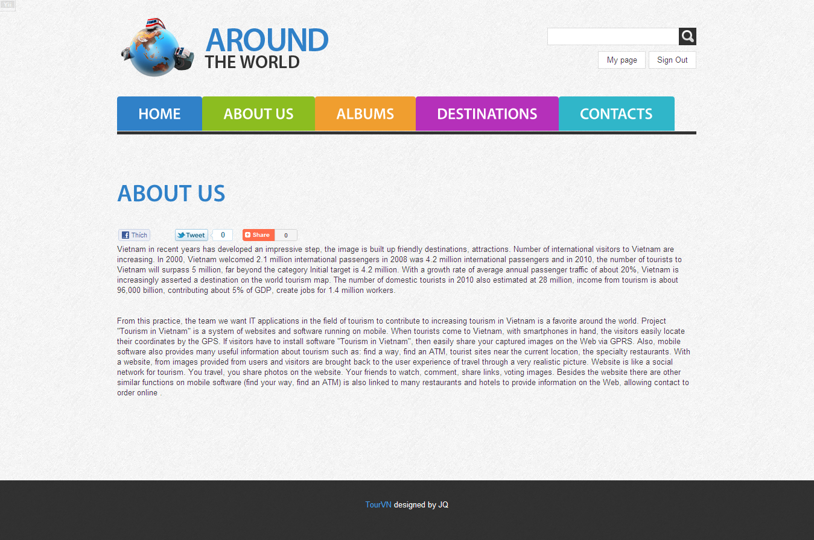

Figure : Trang giới thiệu

* Truy cập back-end

<http://localhost/dulichvietnam/admin>

* Giao diện back-end

### Trang đăng nhập admin

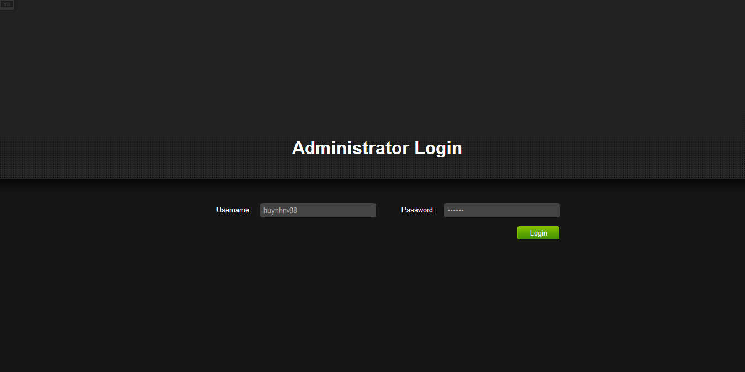

Figure : Trang đăng nhập admin

### Trang quản lý người dùng

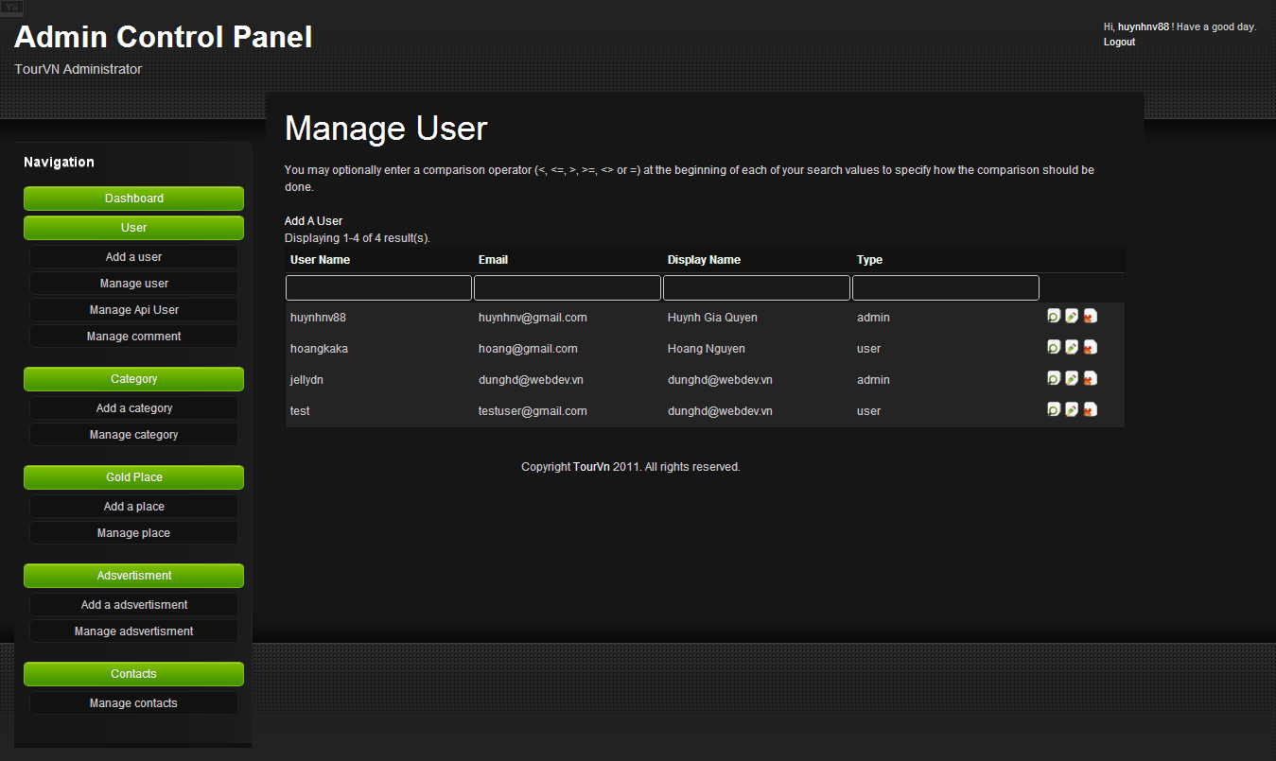

Figure : Trang quản lý người dùng

### Trang thêm người dùng

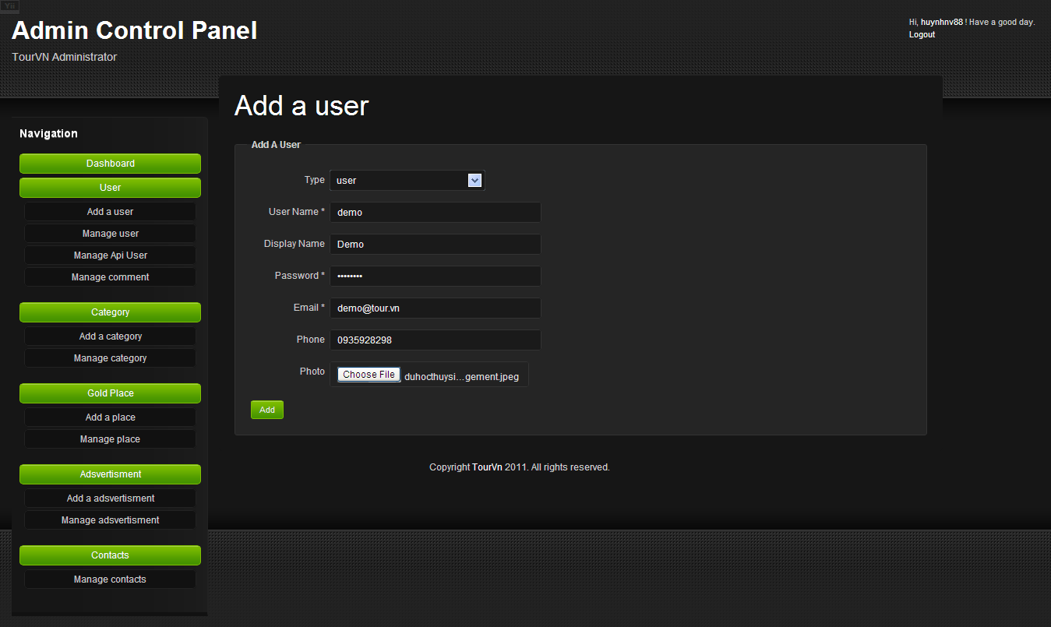

Figure : Trang thêm mới người dùng

### Trang thêm mới danh mục

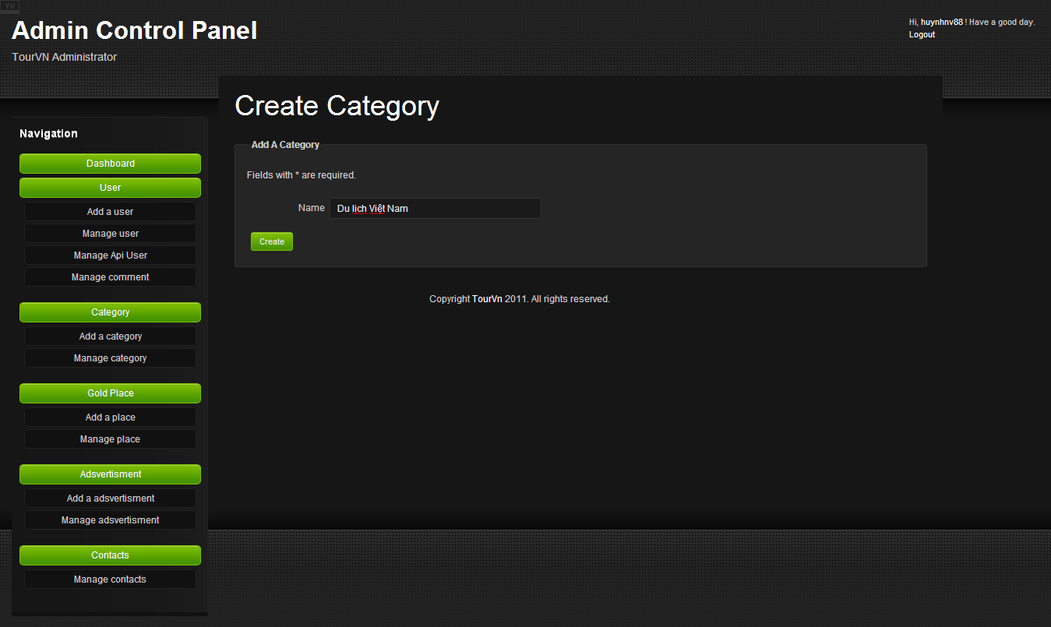

Figure : Trang thêm mới danh mục

### Trang thêm mới quảng cáo

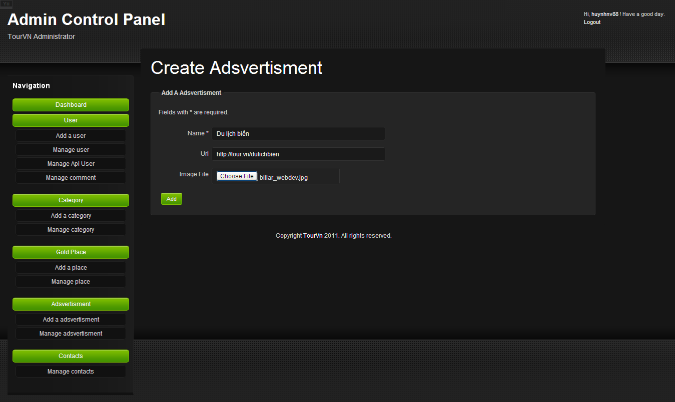

Figure : Trang thêm mới tin quảng cáo

### Trang thêm mới điểm vàng

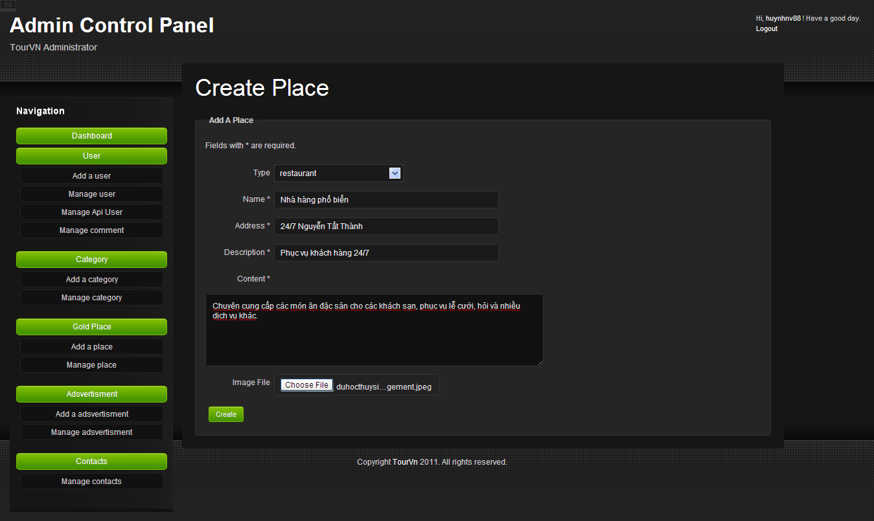

Figure : Trang thêm mới điểm vàng

### Trang quản lý liên hệ

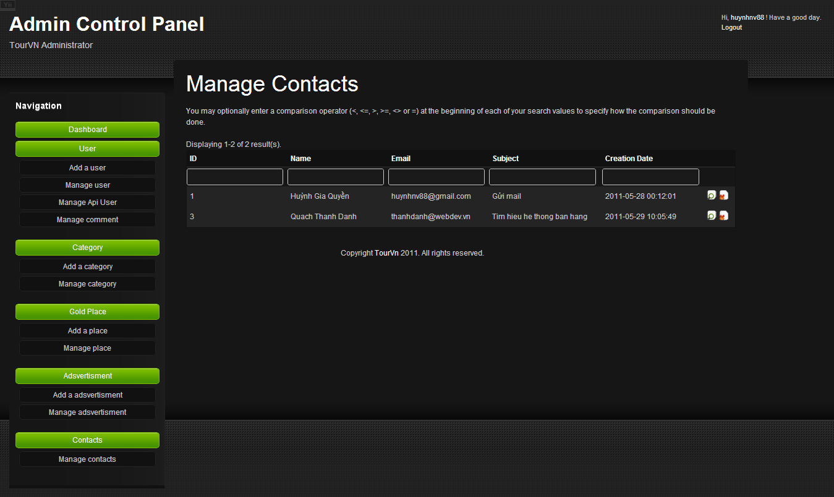

Figure : Trang quản lý liên hệ

Lưu ý: Một số các chức năng khác thì tương tự, trên đây chỉ mới giới thiệu một số tính năng cơ bản của website.

Quá trình cài đặt ứng dụng và hướng dẫn một số chức năng tới đây đã hoàn thành, nếu trong quá trình cài đặt có xảy ra sự cố, xin vui lòng liên hệ tới mail [huynhnv88@gmail.com](mailto:huynhnv88@gmail.com) hoặc [a12pct@gmail.com](mailto:a12pct@gmail.com) để được giải đáp các thắc mắc.